760804400827
87079229607

САРУАРОВА Улмес Олжабаевна,
№68 Жібек жолы жалпы білім беретін мектебінің бастауыш сынып мұғалімі.
Түркістан облысы, Жетісай ауданы

ӨРНЕКТЕРДЕГІ АМАЛДАРДЫҢ ОРЫНДАЛУ РЕТІ

Оқу бағдарламасына сәйкес оқыту мақсаты: |  | 2.2.1.1. Санды және әріпті өрнектерді (көбейтінді, бөлінді)/теңдіктер мен теңсіздіктерді ажырату, құрастыру, жазу және оқу.
Сабақтың мақсаты |  | Санды өрнектерді (қосынды, айырма, көбейтінді, бөлінді) ажыратады, өрнектердегі амалдардың орындалу ретін анықтау ережесін түсінеді, қолданады.
Құндылықтар |  | Талап: білімді, ізденімпаз ұрпақ.
Сабақтың барысы
Сабақтың кезеңі/  уақыты | Педагогтің әрекеті |  | Оқушының әрекеті | Бағалау | Ресурстар
Сабақтың басы  5 минут  Өткенді пысықтау  5 минут  Сабақтың ортасы  20 минут  Сергіту сәті  2 минут  Сабақты қорыту  8 минут  Кері байланыс  5 минут | Психологиялық ахуал қалыптастыру    Өткенді пысықтау «Көгершіннен хат»  Сұрақ-жауап  Жаңа тақырып  1-тапсырма  Өрнектердегі амалдардың орындалу ретіне қара  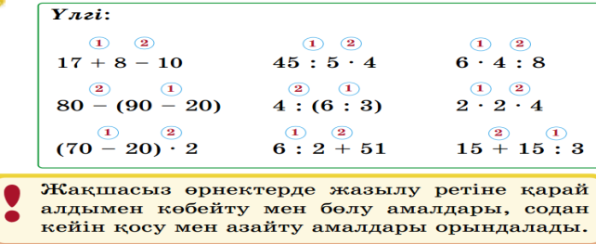  2-тапсырма  Зерттеу. Амалдардың орындалу ретін анықта. Өрнектердің мәнін тап.  10-18:6=10-3=7  2+8:4=2+2=4  21:(26-19)=21:7=3  25-5*4=25-20=5  ЕБҚ және ЕҚБ  3-тапсырма  Амалдарды орында  400-100+200=500  6:(18:6)=1  9*2:3=6  (800+100)-600=300  27:3*3=27  4*5:5=4  Жұптық жұмыс  4-тапсырма  Теңдіктер тура болатындай етіп жақшалар қой  (10-2):2=4 25+10:5=27 12:(3+3)=2  Жұптық жұмыс  5-тапсырма  Қабырғаларының ұзындығы 6 см және 3 см болатын тік төртбұрыш сыз.  6-тапсырма  Өрнектерді салыстыр  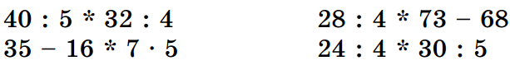  7-тапсырма  Есепті шығар  1 күнде – 4 құты  3 күнде – ? құты  Ш.: 4 * 3 = 12  Ж.: 3 күнде 12 құты дәрумен сатылды.  9-тапсырма  Суретке Қара  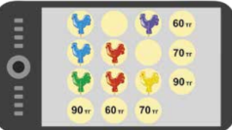  Кәмпиттердің бағасын анықта. Қызыл – 30 тг; көк – 40 тг; күлгін – 20 тг; жасыл – 10 тг; сары  – 50 тг.  -Кәмпиттердің денсаулыққа пайдасы бар ма?  Үй жұмысы  8-тапсырма  Амалдардың орындалу ретін анықта. Өрнектердің мәнін тап  5*3:3=15:3=5  27:3*4=5*4=20  (8+4):3=12:3=4  36:(56-52)=36:4=9  Кері байланыс  Смайликтер |  | Сенімділік тренинг  Өткенді пысықтайды  Тапсырмалар-ды орындайды  Өрнектердің мәнін табады  Амалдарды орындайды  Тапсырманы орындайды  Жаттығу орындайды  Тапсырманы орындайды  Өрнектерді салыстырады  Есепті шығарады  Шығармашы-лық тапсырма орындайды  Амалдарды орындайды  Кері байланыс жасайды | Оқушылар өзінің ерекше қабілетін айтады  Дескриптор:  Көбейту кестесін біледі-1 балл  ҚБ:  «Бағалау парағы» әдісі  Дескриптор.  Өрнектердегі амалдардың орындалу ретін біледі-1 балл  Дескриптор:  Амалдардың орындалу ретін анықтайды-1 балл  Өрнектердің мәнін табады-1 балл  Дескриптор:  Амалдарды орындайды-1 балл  Дескриптор:  Теңдіктер тура болатындай етіп жақшалар қояды-1 балл  Дескриптор:  Қабырғалары-ның ұзындығы 6 см және 3 см болатын тік төртбұрыш сызады-1 балл  Дескриптор:  Өрнектерді салыстырады-1 балл  Дескриптор:  Есепті шығарады-1 балл  Дескриптор:  Кәмпиттердің бағасын анықтайды-1 балл  Дескриптор:  Амалдардың орындалу ретін анықтайды-1 балл Өрнектердің мәнін табады-1 балл  «Смайлик» әдісі | Заттар  Көбейту кестесі  Жұмыс дәптері  Оқулық  Оқулық  Жұмыс дәптері  Сызғыш  Оқулық  Жұмыс дәптері  Оқулық  Оқулық  Кері байланыс тақтасы

